CZRARTEK 25.11.2021
JĘZYK POLSKI

Temat: Powtórzenie wiadomości o przysłówku.
Wydruku czarno-białą kartę pracy i uzupełnij ją tak, jak kolorowa.
zbiór fantastycznych 1. 1.1111opowieści l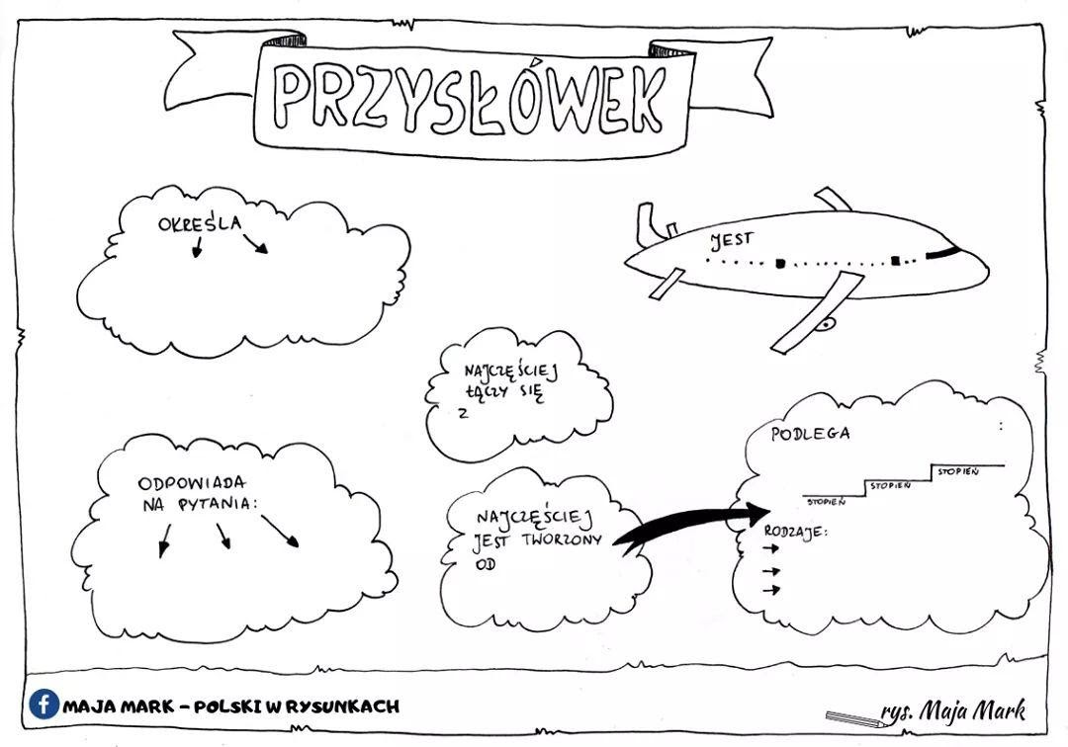3. o p3.3.ostaci czy postaciach historycznych (lub też uwwiadają 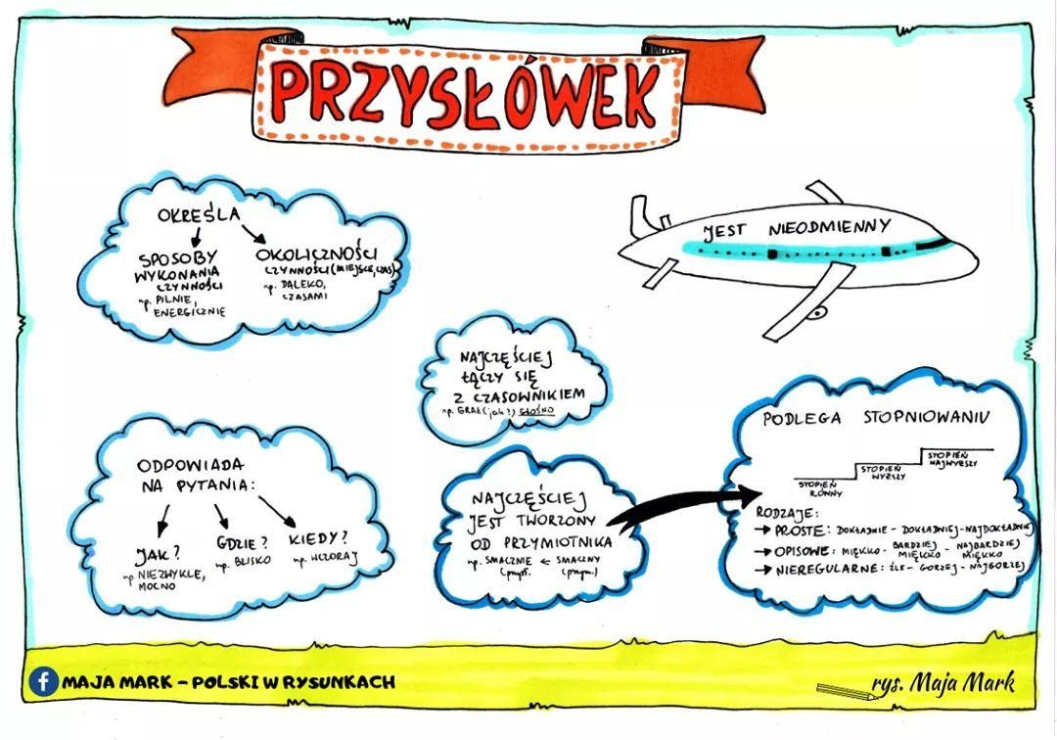2. mędrcach,
Przysłówek –ćwiczenia
1. Do podanych czasowników dopisz odpowiednie przysłówki: szybko, ładnie, pięknie, zwinnie, dobrze, głośno.
Czytać (jak?)............................................................................
Rysować (jak?)........................................................................
Malować (jak?)........................................................................
Biegać (jak?)...........................................................................
Tańczyć (jak?).........................................................................
Pływać (jak?).........................................................................popularnych bohaterach. Składają się często z nieprawdopodobnych albo nierealnych motywów.
2. Podkreśl przysłówki:

Przenigdy w ten sposób nie myślałam.
Zielona piłka poleciała bardzo daleko.
Przeciwnie niż Jolka dostałam 5 z fizyki.
Umówię się z Tobą jutro.
Latawiec znajduje się bardzo wysoko.
3. Napisz zdania z przysłówkami:
Szybko : .......................................................................................
Uroczo : .......................................................................................
Celnie : ........................................................................................
Starannie : ...................................................................................

RELIGIA
Temat: Otwarte niebiosa – adwentowe wołanie.
Wykonaj poniższe zadania. Odpowiedzi prześlij na adres mailowy: surdopedagog@poczta.fm, lub poprzez aplikację Messenger.
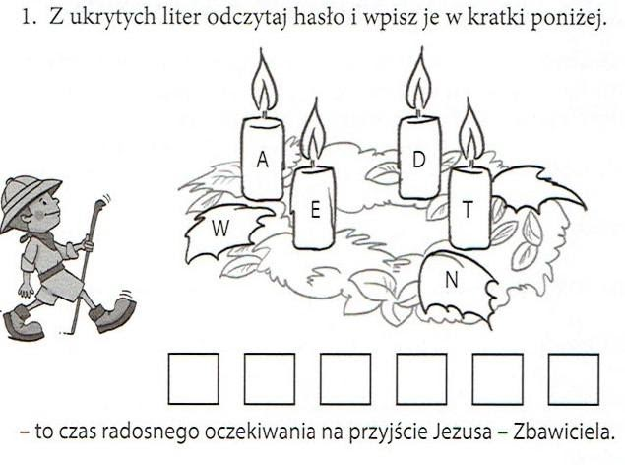
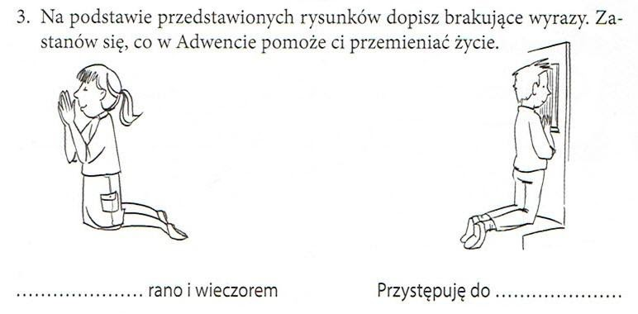
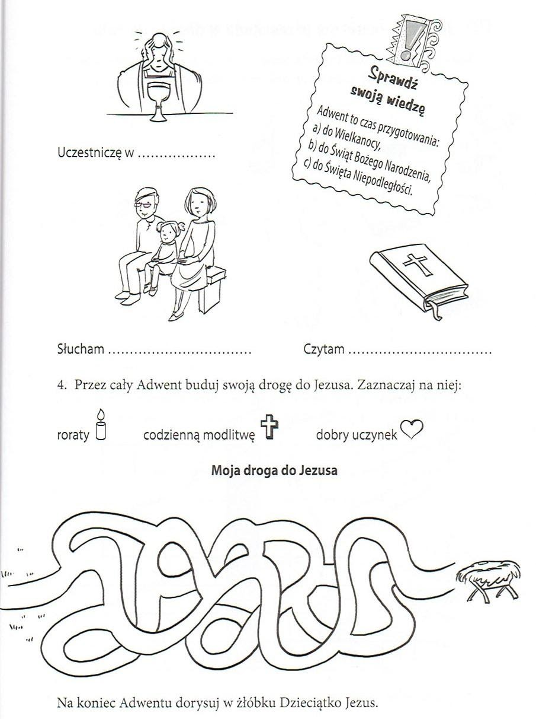
Biologia
Temat: Sposoby oddychania organizmów.
Proszę przeczytać lekcję w podręczniku i wykonać zadanie 4 str 37 w ćwiczeniach.
REWALIDACJA
Temat: Ćwiczenia usprawniajace funkcje wzrokowe oraz procesy poznawcze.
1. Wpisz właściwe wyrazy:
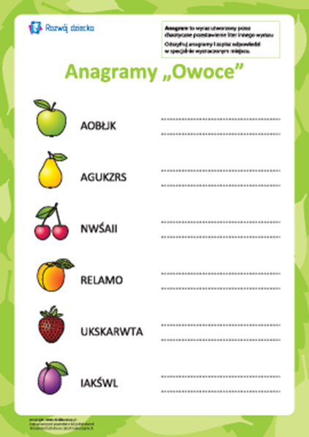

2. Rozwiąż krzyżówkę:
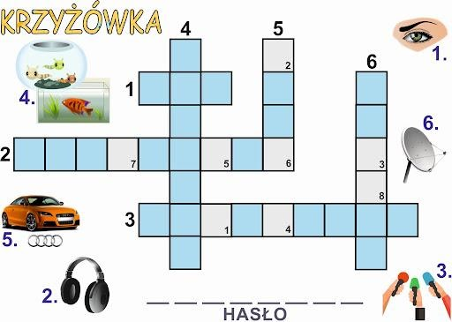
SI
Temat: Usprawnianie układu przedsionkowego i proprioceptywnego. Domowy tor przeszkód.
Proszę otworzyć link, wybrać 2-3 ćwiczenia i je wykonać.
https://youtu.be/Xzb0WqPHTQM Miłej zabawy.
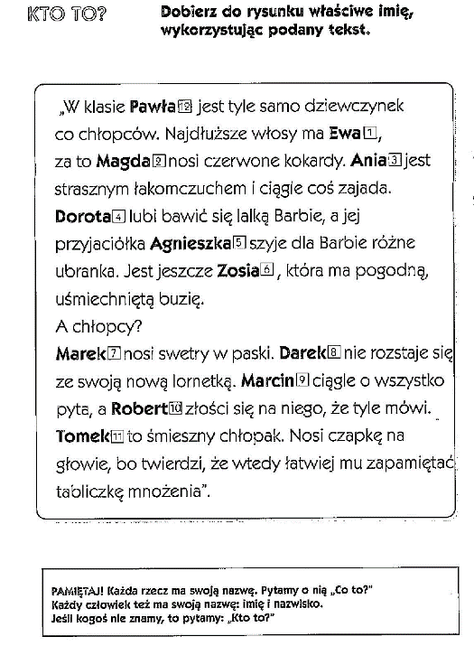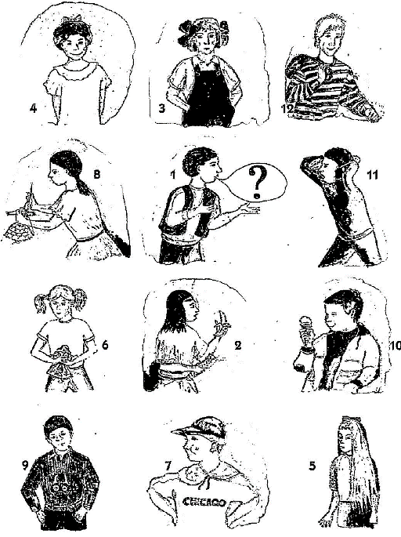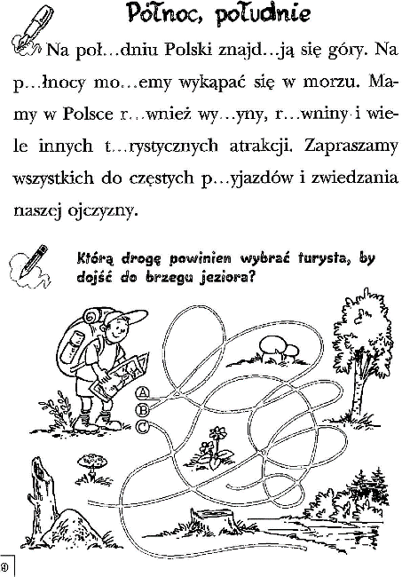
PPP – zajęcia korekcyjno-kompensacyjne dla Bartka Wielgosza i Bartka Serafina
ĆWICZENIE
Skreśl co drugą literę, odczytaj hasło i zapisz. Wyjaśnij sens każdego hasła. Będą to przysłowia. Jeśli będziesz miał problem, poszukaj ich znaczeń w internecie.
Bfehzk porlaacvyn nkidet mwas kgokłzaxcbzty. . . . . . . . . . . . . . . . . . . . . . . . . . . . . . . . . . . . . . . . . . . . . . . . . . . . . . . . . . . . . . . . . . . . . . . . . . . . . . . . . . . . . . . . . . . . . . . . .
Aopaeftgyhtd rjokślneirer wt myiuairoęk jretdyzueinoipa. . . . . . . . . . . . . . . . . . . . . . . . . . . . . . . . . . . . . . . . . . . . . . . . . . . . . . . . . . . . . . . . . . . . . . . . . . . . . . . . . . . . . . . . . . . . . . . . .
Bwiretdynueimoup zsaswasgzael whijaktlrx wz ofcvzny. . . . . . . . . . . . . . . . . . . . . . . . . . . . . . . . . . . . . . . . . . . . . . . . . . . . . . . . . . . . . . . . . . . . . . . . . . . . . . . . . . . . . . . . . . . . . . . . .
Cuod zgaz dnumżkow tfog njiuekzldarsocwvor. . . . . . . . . . . . . . . . . . . . . . . . . . . . . . . . . . . . . . . . . . . . . . . . . . . . . . . . . . . . . . . . . . . . . . . . . . . . . . . . . . . . . . . . . . . . . . . . .

Skopiujcie link i wykonajcie jeszcze jedno ćwiczenie z wykorzystaniem przysłów.

https://wordwall.net/pl/resource/1085233/logopedia/przys%c5%82owia-po%c5%82%c4%85cz-rozdzielone-przys%c5%82owia-spr%c3%b3buj

